سایزهر صفحه به صورتی تنظیم شود که مطابق با صفحه موبایل باشه و سایز نوشته ها خوب باشه

۲-صفحه ها عمودی باشد
3-شماره صفحه ها گذاشته شود

صفحه اول : لوگو محصول دقیقا شبیه کاتالوگ اصلی باشد اما تاریخ 2023-2024 و 1402-1403 نوشته شود

صفحه ۲: طبق صفحه ۲ پاور پوینت نمونه

صفحه ۳: ترجمه نوشته طبق الگوریتم کاتالوگ اصلی گذاشته – ترجمه از نظر ادبیات در صورت نیاز تصحیح شود
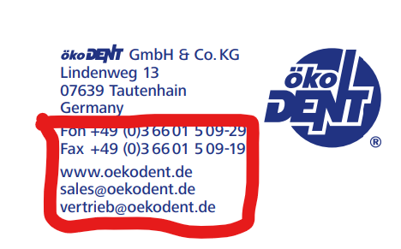
محل قرمز رنگ حذف

صفحه ۵: فهرست - فقط ۴ مورد (درباره ما - اطلاعات کلی - فرز الماسی-فرز کارباید)

صفحه ۴: درباره ما - ترجمه نوشته طبق الگوریتم کاتالوگ اصلی گذاشته – ترجمه از نظر ادبیات در صورت نیاز تصحیح شود(از عکس صفحه ۵ کاتالوگ اصلی استفاده شود)
متن ترجمه در پاور پوینت نمونه موجود است(در صورت نیاز کپی نوشته قابل ارسال هست)

صفحه ۵: اطلاعات کلی (دقیق صفحه 10 کاتالوگ اصلی گذاشته شود)

صفحه ۶ به بعد نام فرز ها و عکس هاشون طبق اکسل و فایل اطلاعات فرز ها گذاشته شود .
- فرز های شبیه مانند پاور پوینت نمونه ترجیحا در یک صفحه گذاشته شود. مثال: 836-837
-فرز های الماسی با رنگ بنفش و فرز های کارباید با رنگ آبی در اکسل جدا سازی شده
-نام فرز ها به فارسی در اکسل نوشته شده و مثل پاور پوینت نمونه جدا و نوشته شود
-در هر صفحه آرم شرکت مانند کاتالوگ اصلی باشد

صفحه آخر: (دقیق صفحه آخر پاور پوینت نمونه گذاشته شود )

